江苏国泰新点软件有限公司

地址：江苏张家港市经济开发区**(http://www.epint.com.cn)**

电话：0512-58188000传真：0512-58132373



**建设工程**

**投标人操作手册**

目录

一、 公共模块概述 2

1.1、 登录交易平台 2

1.2、 公告中 5

1.3、 消息提醒 6

二、 系统前期准备 7

2.1、 驱动安装说明 7

2.1.1、 安装驱动程序 7

2.1.2、 安装IC卡读卡驱动 10

2.2、 检测工具 10

2.2.1、 启动检测工具 10

2.2.2、 系统检测 11

2.2.3、 证书检测 13

2.2.4、 签章检测 13

2.3、 浏览器配置 14

2.3.1、 Internet选项 14

2.3.2、 关闭拦截工具 18

三、 投标人网上交易平台 18

四、 招标公告 18

4.1、 公告详情 18

4.2、 我要报名 19

五、 我的项目 20

5.1、 招标文件领取 20

5.2、 答疑澄清文件领取 23

# 公共模块概述

## 登录交易平台

**前提条件：**

1、招标代理已经开通了账号,获得了有效的CA证书，并且已经在中心激活了。

2、招标代理完成了信息的录入，并且中心已经审核通过。

**操作步骤：**

1. 投标人员登录交易平台，点击“免费注册”，如下图：

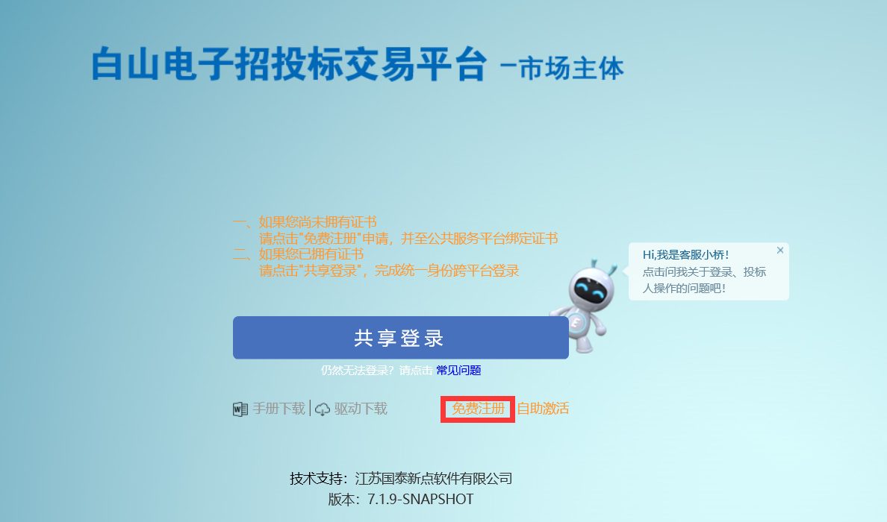

2、点击“同意”按钮，确认注册协议，如下图：

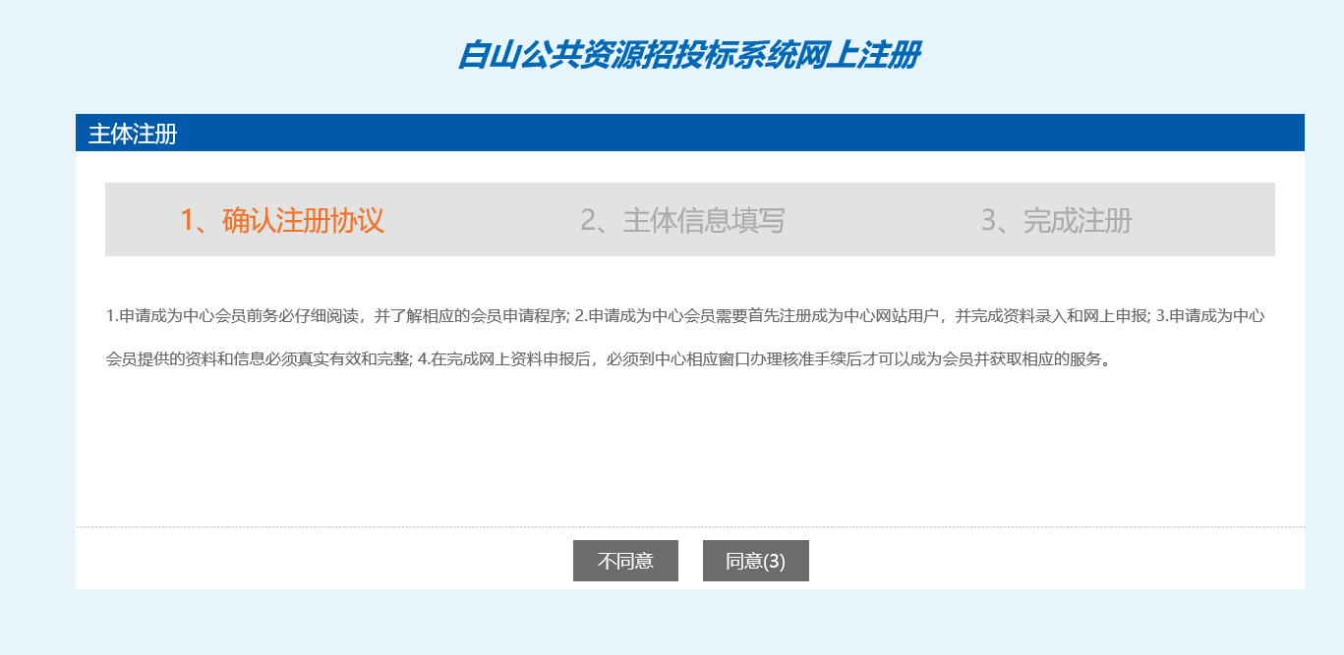

3、填写网员信息，点击“确认”，注册完成。

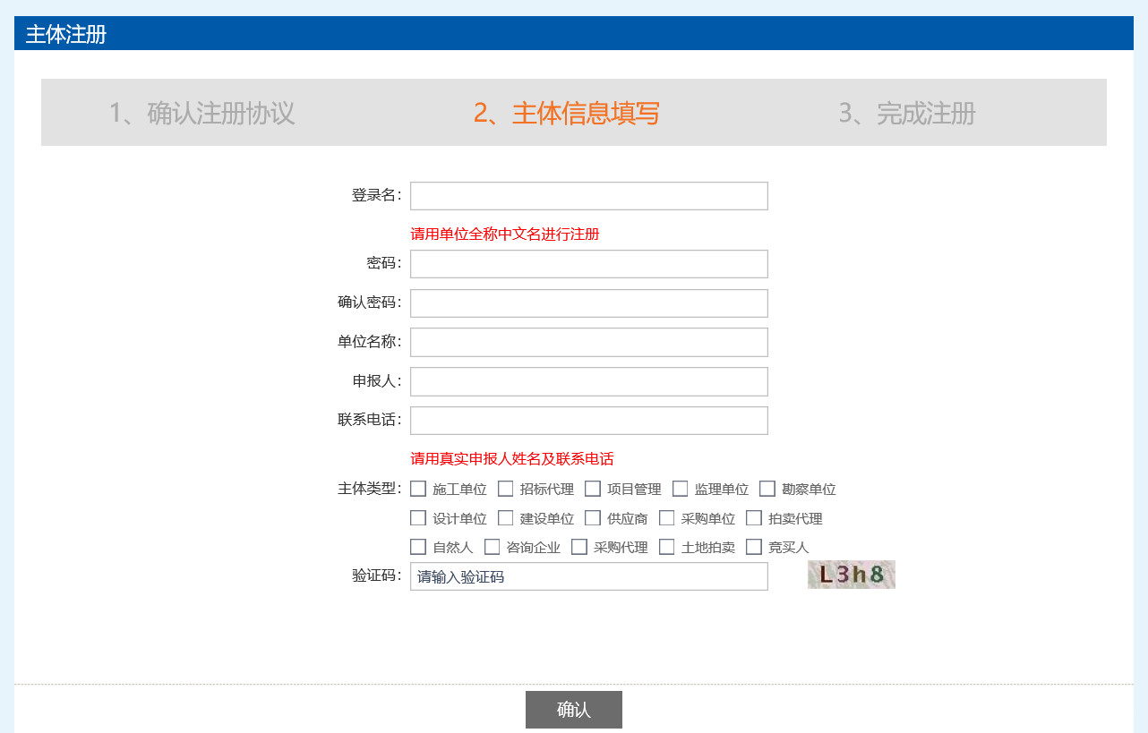

注：在注册时要选择对应的单位类型，类型包括如下几种，施工企业、招标代理、项目管理、监理单位、勘察单位、设计单位、建设单位、供应商、采购单位、拍卖代理、自然人、咨询企业、采购代理、土地拍卖、竞买人等。

其中投标人身份类型有：施工企业、项目管理、监理单位、勘察单位、设计单位、供应商、自然人、咨询企业、土地拍卖、竞买人。

4、打开白山电子招投标统一认证平台，如下图：

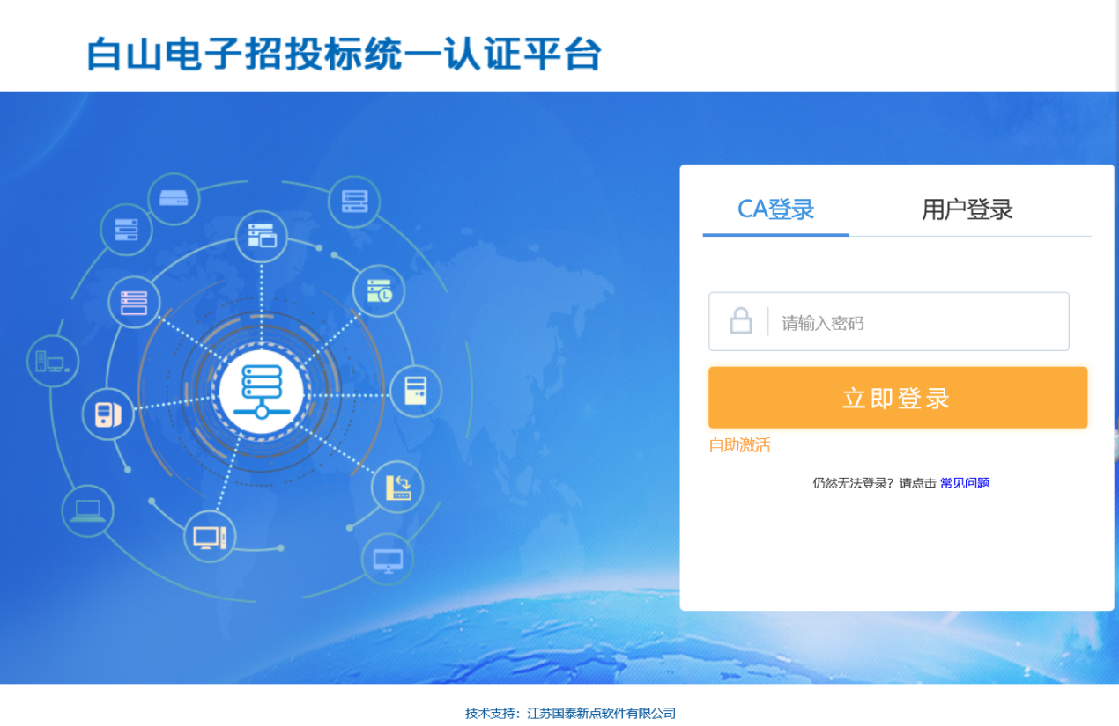

5、输入用户名和密码，点击“登录”。（如果有CA证书，则插入CA证书点击证书登录）。

6、成功登录后，可以进入投标交易平台，如下图：

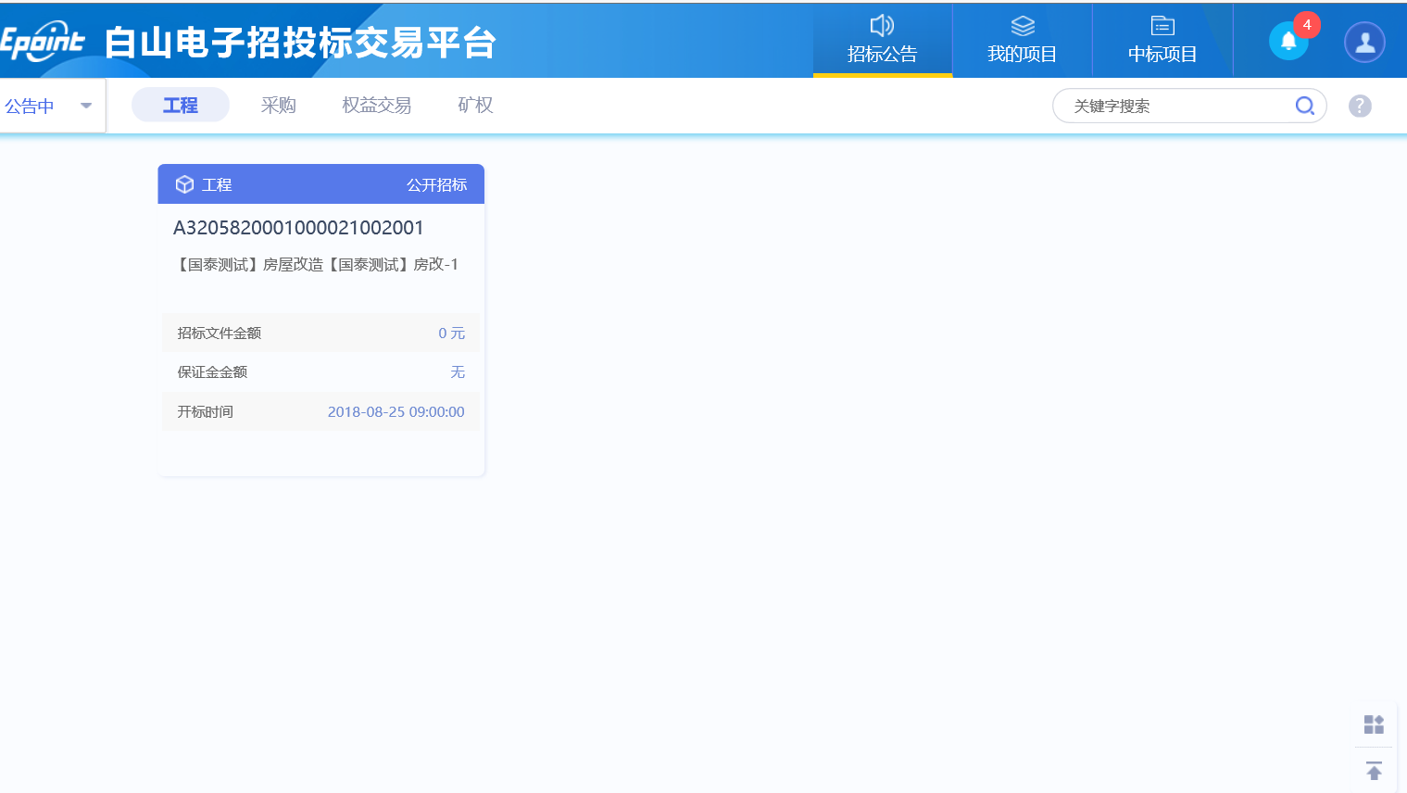

## 公告中

**功能说明：**

1、可以查看公告状态，如下图：

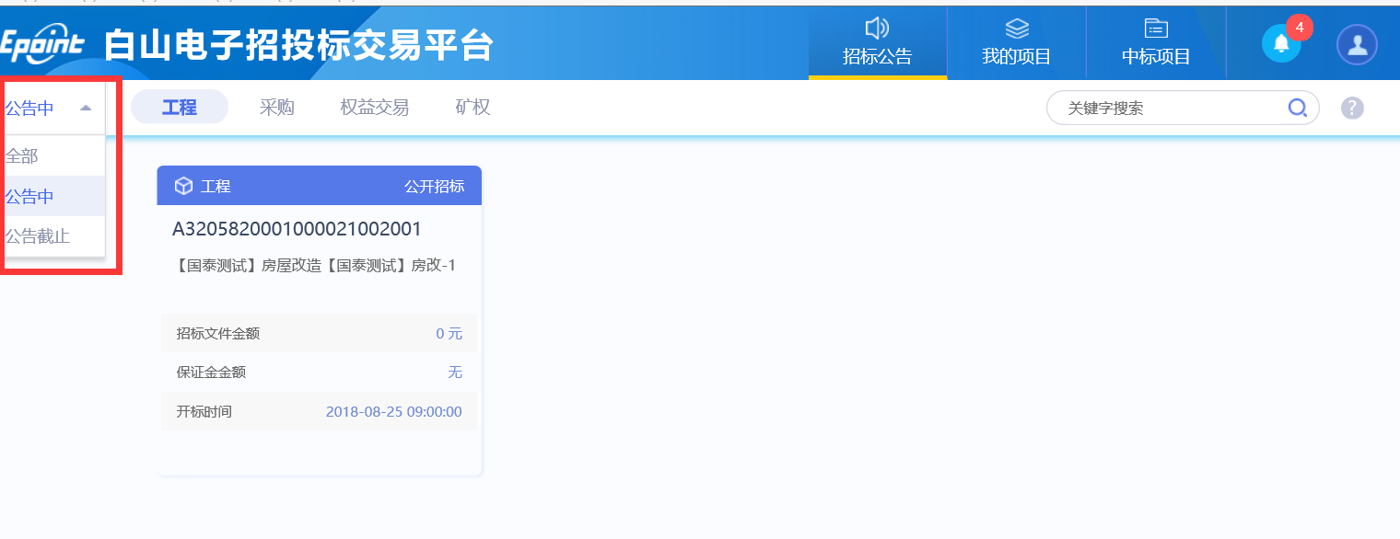

## 消息提醒

**功能说明：**

1、点击{YQX[FV(4MEKZG8TE4(Q`S7，如下图：

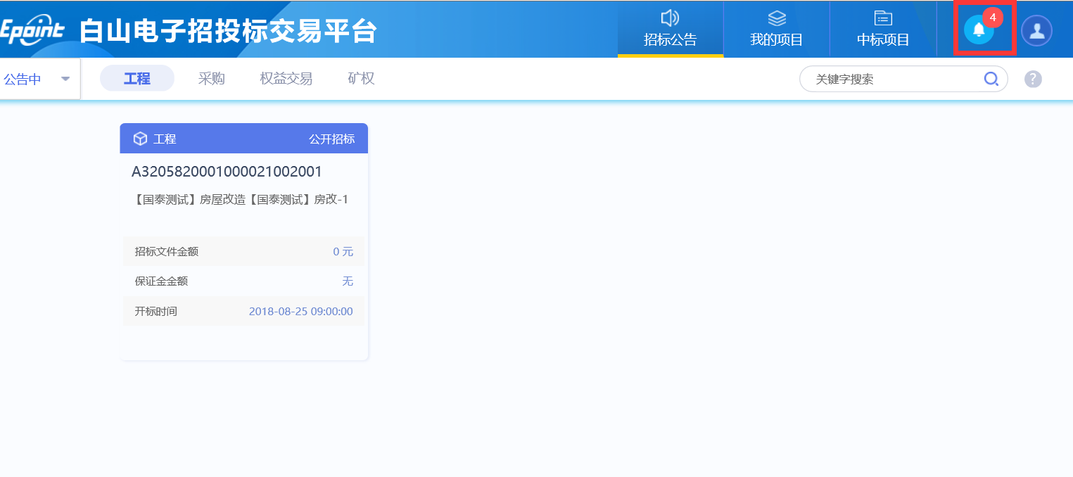

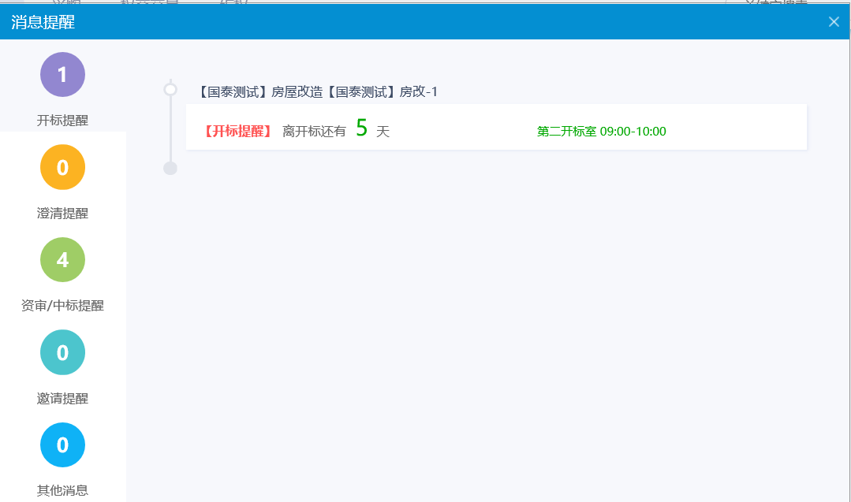

# 系统前期准备

## 驱动安装说明

### 安装驱动程序

1、双击安装程序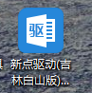，进入安装页面，如下图：

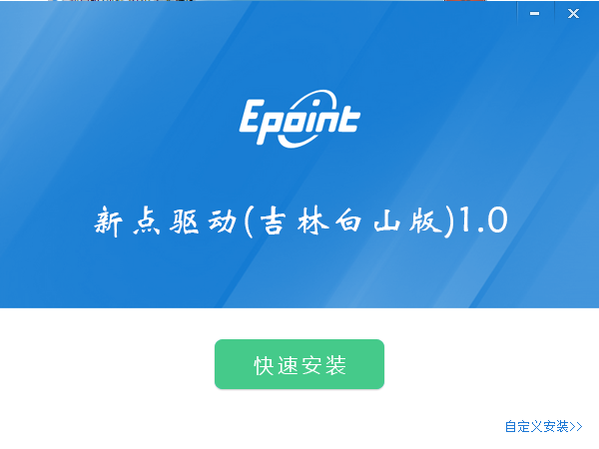

2、点击快速安装或者自定义安装，进入安装页面，如下图：

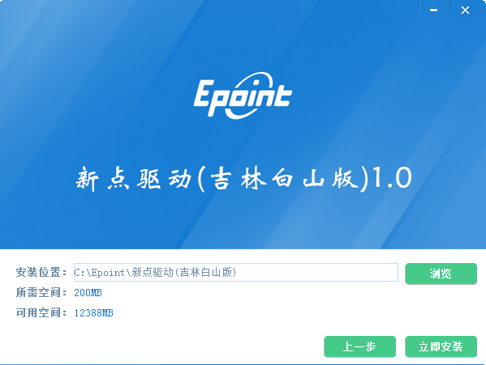

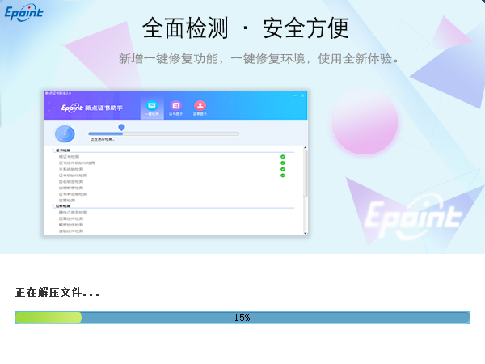

1. 运行完毕后，驱动安装成功。

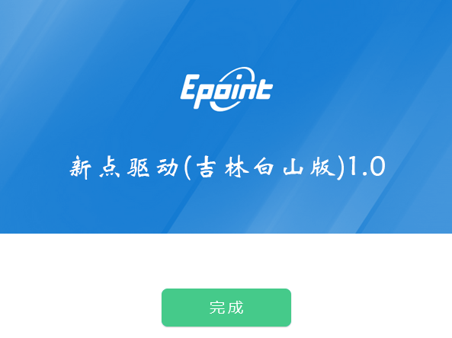

### 安装IC卡读卡驱动

如果您需要安装IC卡读卡器，请在程序中找到驱动程序（标准版）IC卡读卡驱动安装程序，如下图：

## 检测工具

### 启动检测工具

用户可以点击桌面上的检测工具图标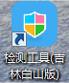来启动检测工具。

### 系统检测

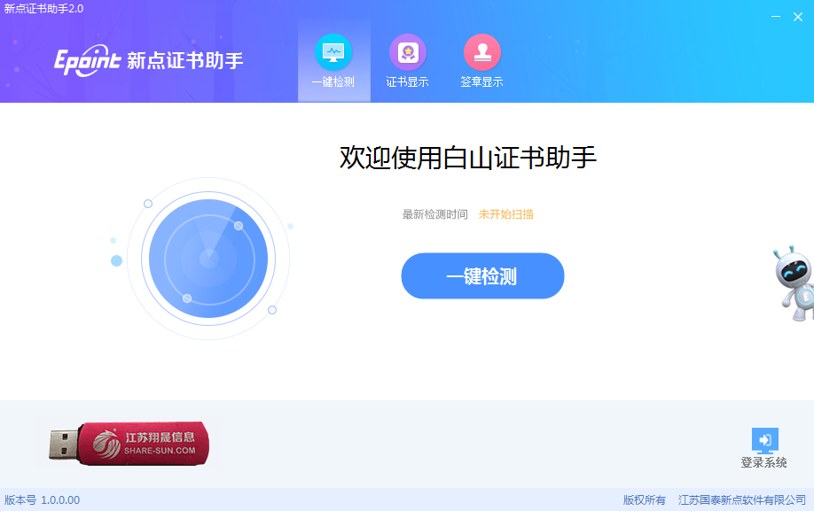

1. 点击“一键检测”按钮，提示输入PIN码，如图所示:

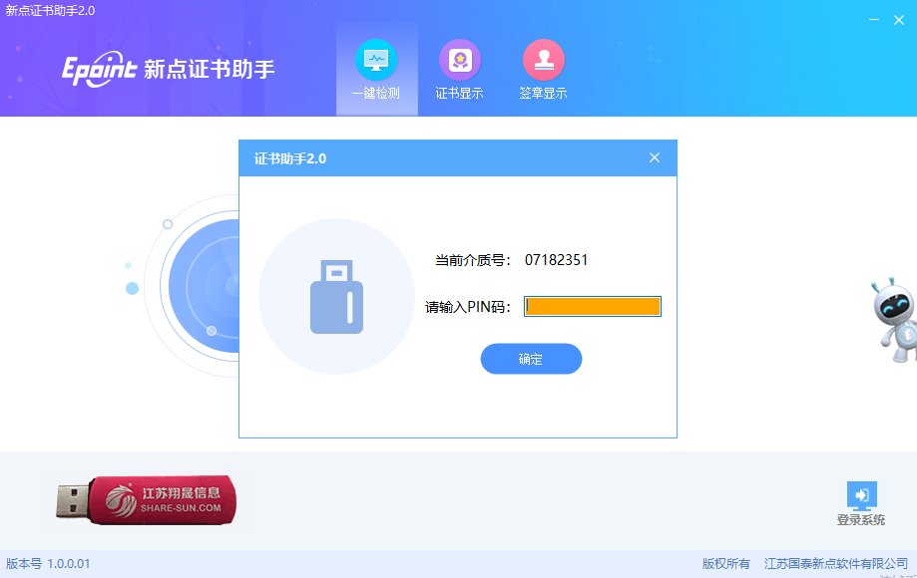

2、检测工具会自动对CA进行检测，如图所示：

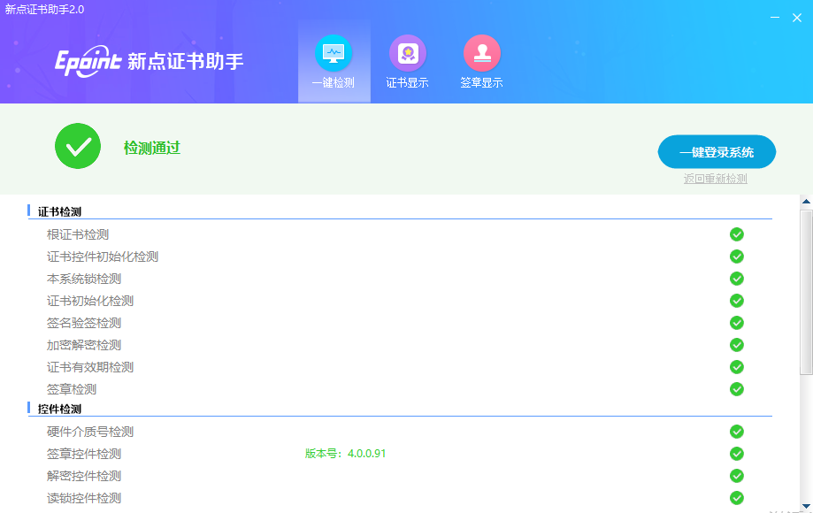

3、检测通过，可一键登陆系统，会自动跳转到会员端登陆页面，如图所示：

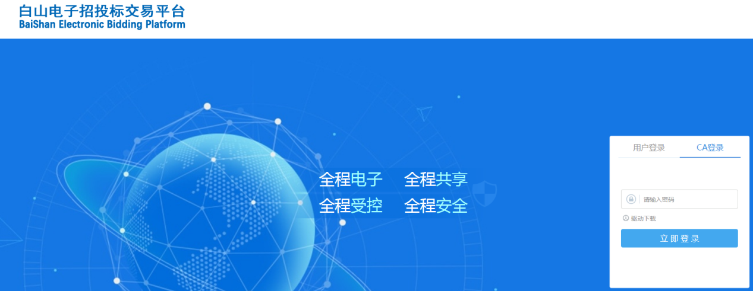

### 证书检测

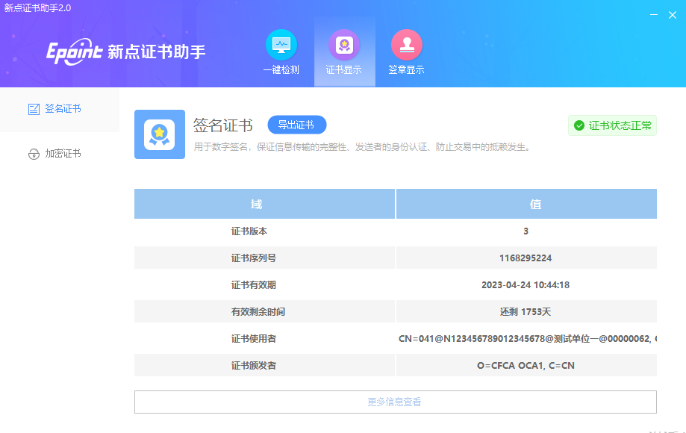

### 签章检测

点击检测工具上方的“签章显示”按钮，可以对CA进行签章的检测，如图所示：

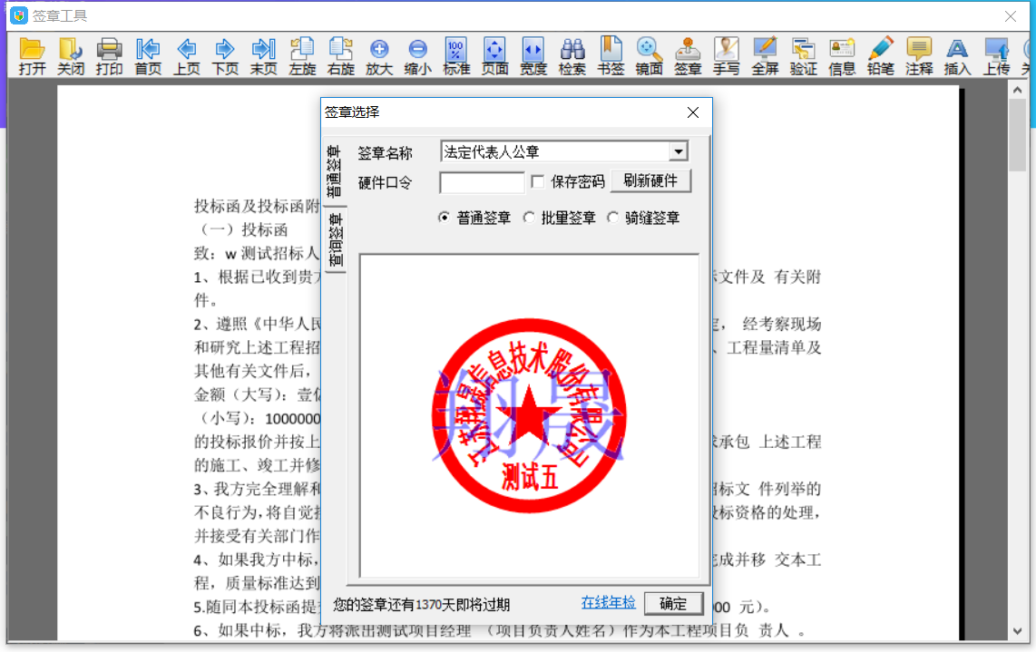

## 浏览器配置

### Internet选项

为了让系统插件能够正常工作，请按照以下步骤进行浏览器的配置。

1、打开浏览器，在“工具”菜单→“Internet选项”，如下图：

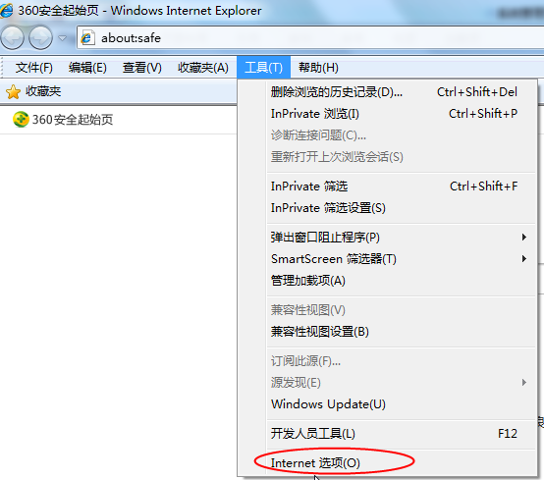

2、弹出对话框之后，请选择“安全”选项卡，具体的界面，如下图：

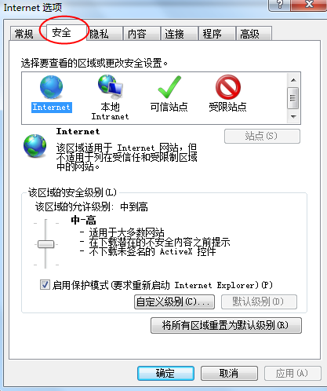

3、点击绿色的“受信任的站点”的图片，如下图：

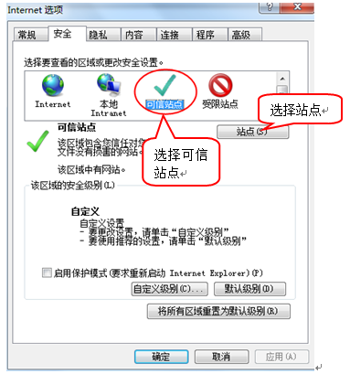

4、点击“站点”按钮，出现如下对话框，如下图：

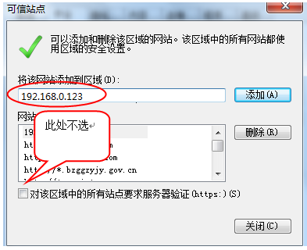

输入系统服务器的IP地址，格式例如：192.168.0.123，然后点击“添加”按钮完成添加，再按“关闭”按钮退出。

5、设置自定义安全级别，开放Activex的访问权限，如下图：

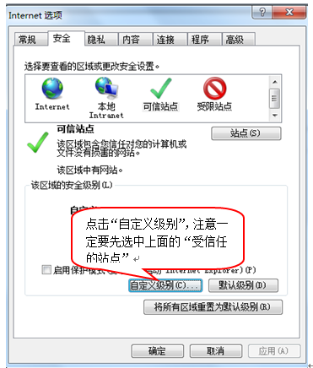

会出现一个窗口，把其中的Activex控件和插件的设置全部改为启用，如下图：

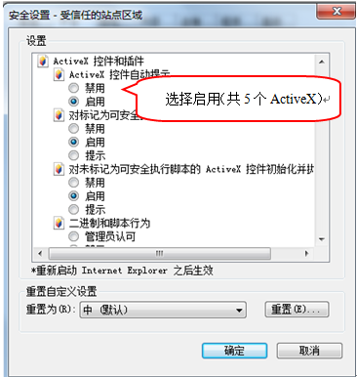

文件下载设置，开放文件下载的权限：设置为启用，如下图：

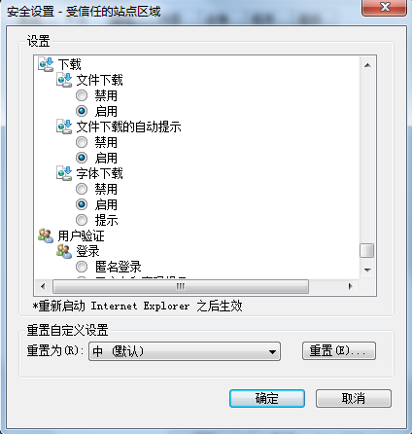

### 关闭拦截工具

上述操作完成后，如果系统中某些功能仍不能使用，请将拦截工具关闭再试用。比如在windows工具栏中关闭弹出窗口阻止程序的操作，如下图：

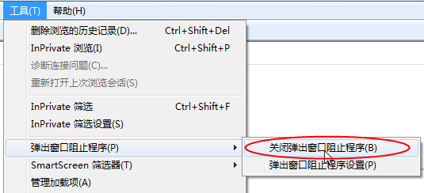

# 投标人网上交易平台

本系统主要提供给各类投标人使用，实现投标人注册、诚信库管理、投标人网上交易业务处理、业务查询等功能。

# 招标公告

## 公告详情

**功能说明：查看招标公告**。

**前置条件：**已经提交资审文件备案，并经过建设工程交易中心工作人员审核确认。

**操作步骤：**

1、点击“招标公告-工程-公告详情”，查看招标公告，如下图：

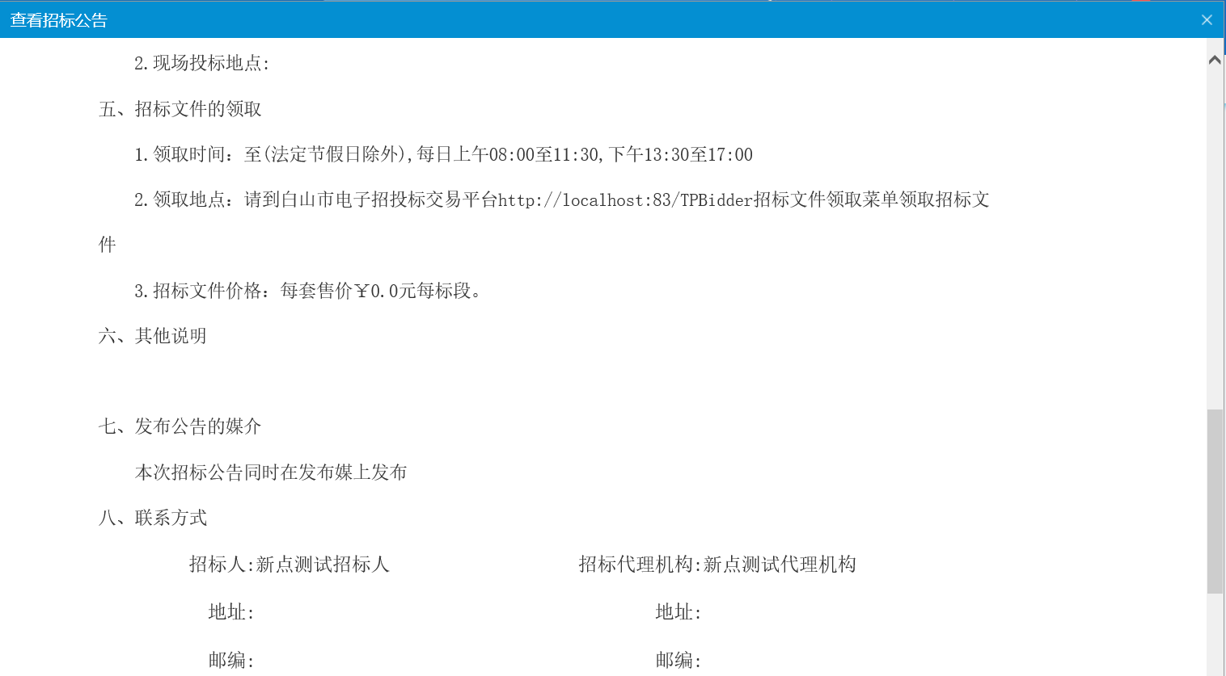

## 我要投标

**功能说明：**单位管理员登录后可以进行投标。

**操作步骤：**

1、点击“招标公告-工程-我要投标”，进行投标信息完善，如下图：

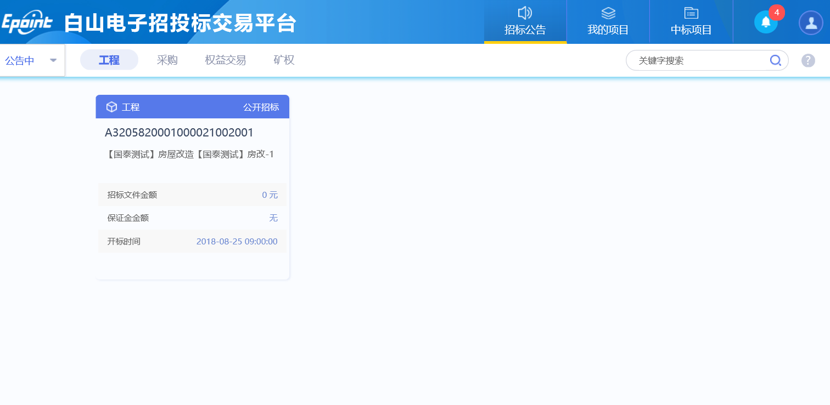

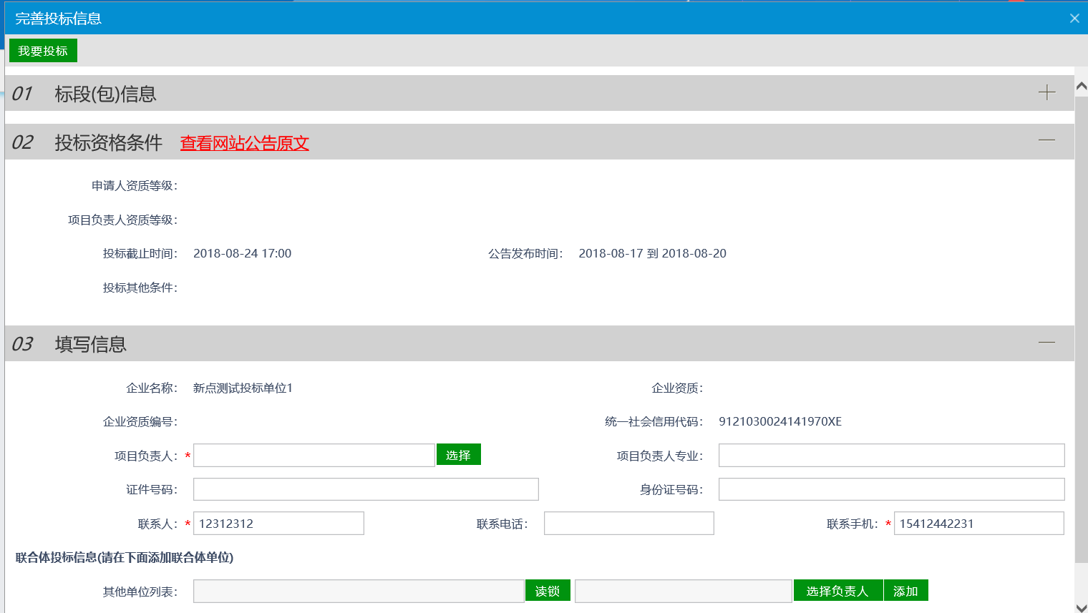

注：此处对于诚信库信息维护不加详细介绍。

点击“我要投标”完成项目投标

# 我的项目

## 招标文件领取

**功能说明：**投标人领取招标文件。

**前置条件：**

1、招标文件备案审核通过。

2、如果设置了招标文件发售时间做限制，则招标文件下载的控制如下：

**操作步骤：**

1. 点击“我的项目-项目流程-投标文件领取”，如下图：

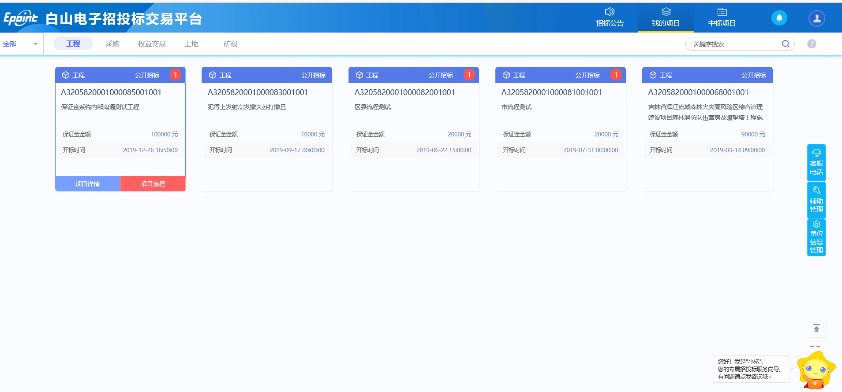

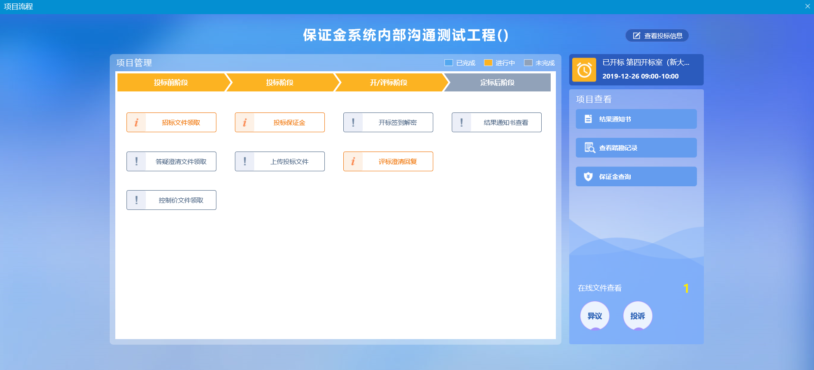

2、点击标段的“领取”按钮，进入“下载招标文件”页面，如下图：

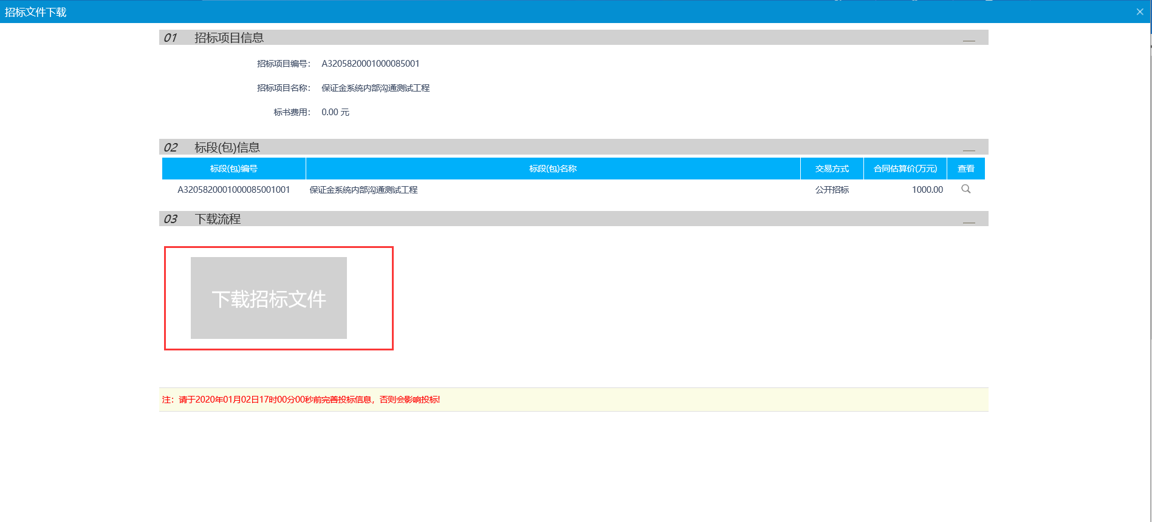

6、下载成功后，关闭这个页面，返回到“招标文件下载”页面，此时下载招标文件”显示为橘黄色。

## 答疑澄清文件领取

**功能说明：**投标人领取对应的答疑澄清文件。

**操作步骤：**

1、点击“答疑澄清文件领取”模块，进入列表页面，如下图：

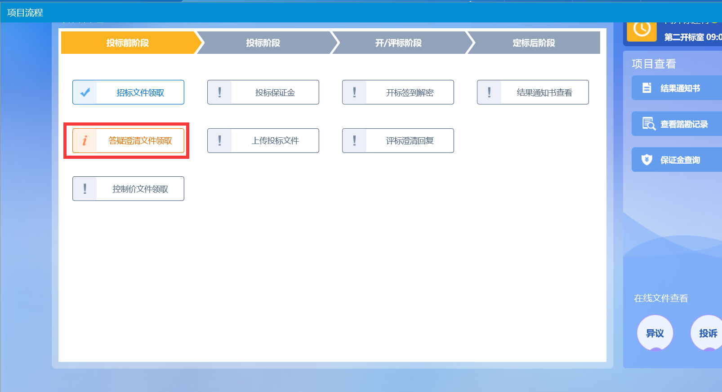

2、进入“答疑澄清文件下载”页面，如下图：

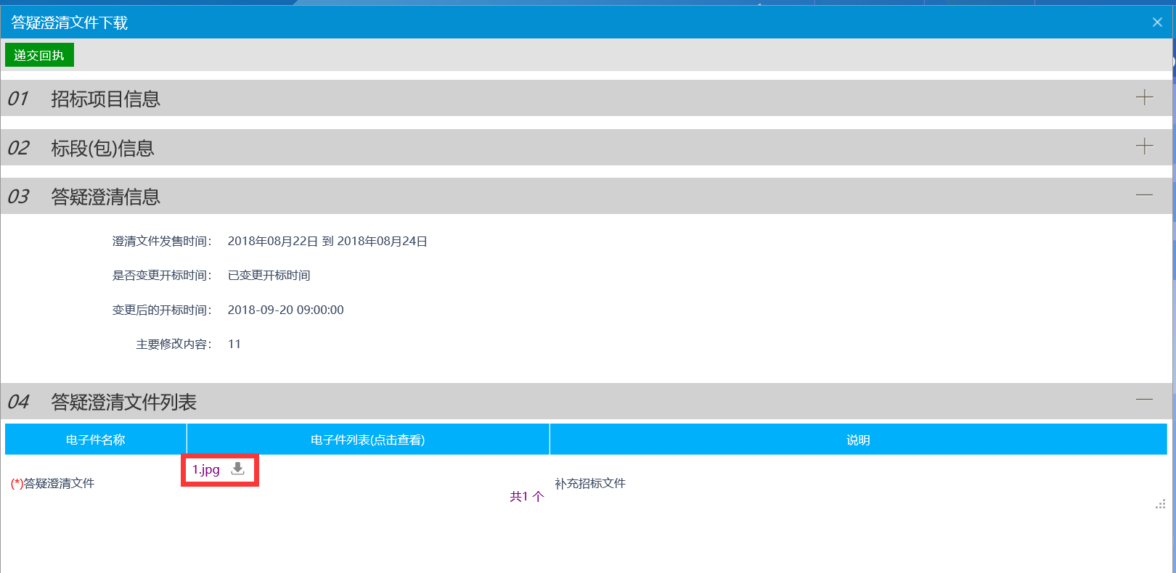

3、将鼠标悬移电子件名称上面，会出现下载按钮图标，点击该图标，可以下载文件。